MCj03952120000[1]

老人保健施設かみつが

通所リハビリテーション

令和　4年　6月　1日第　　　133号

発行：上都賀厚生農業協同組合連合会

老人保健施設かみつが

通所リハビリテーション

〒322-0045　鹿沼市上殿町960-2

電話：0289-64-7239

[](https://www.google.com/url?sa=i&url=https%3A%2F%2Fwww.irasutoya.com%2F2018%2F08%2Fblog-post_53.html&psig=AOvVaw3RGVV_Ph_i9HAmmDtlmHz9&ust=1582931831129000&source=images&cd=vfe&ved=0CAIQjRxqFwoTCLjvgN7u8ucCFQAAAAAdAAAAABAI)MCj03952120000[1]

*さんらいず*

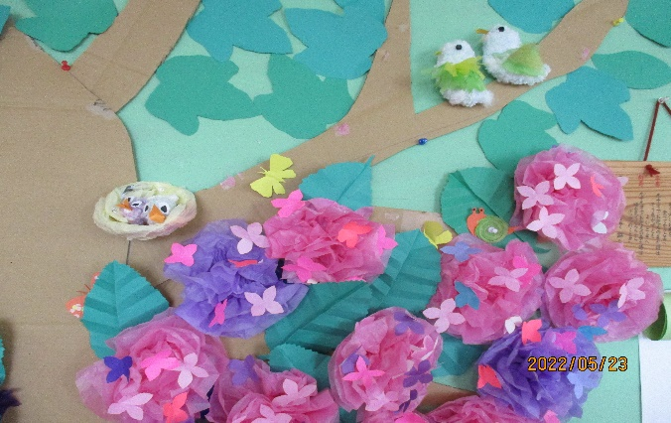

**☂そろそろ梅雨の時期ですね☂**

**通所リハビリテーションフロアにも早々と紫陽花が咲きました。**



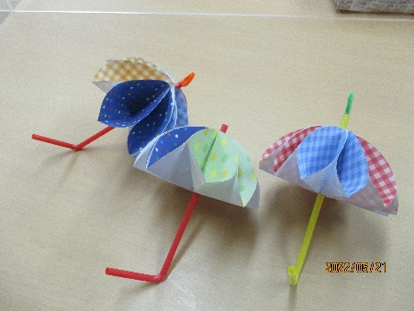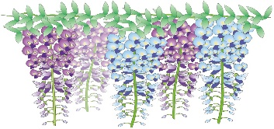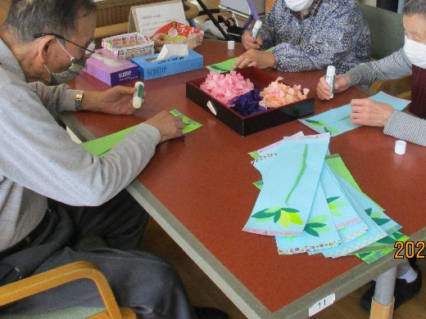

・梅雨の季節にちなんで、今月はカラフルパラソルを作ります。ご予約お待ちしております！

# **皆さんの要望の多かった床屋さん。人数・日にちの制限がありますが、今月実施します。**

5月は藤の花の壁飾りを作りました

**今月のお風呂： ラベンダーの香り**

**ポイントで物作り教室（要予約）：カラフルパラソル**

今月の行事予定

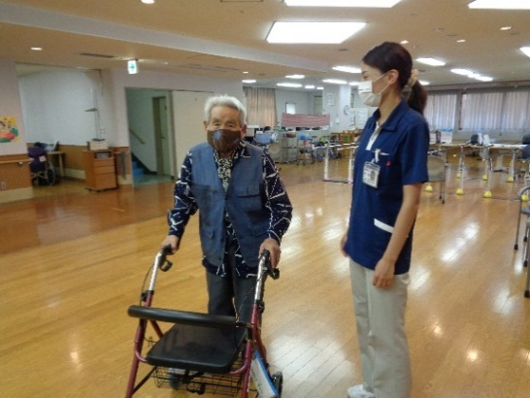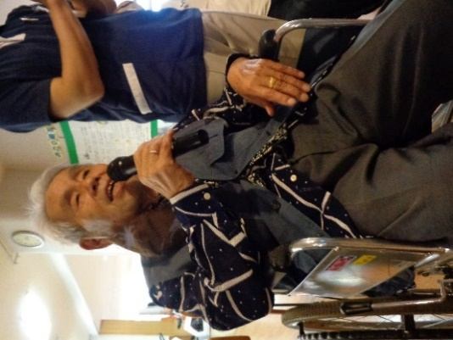

栄養課より　～黴雨（ばいう）？？梅雨（ばいう）？？～

梅雨の時季は湿度が高く、カビが発生しやすいことから「黴雨（ばいう）」が「梅雨」になったという説と、この時期には梅の実が熟する季節であるため「梅雨」と呼ばれるようになったという説があります。

　これから夏に向かって気温・湿度が上がりカビが発生しやすくなるため、食中毒が発生するリスクが高まります。そういう季節だからこそ、消化器系の働きを高める食材（下表）を積極的に摂り体調管理に努めましょう！！

|  |  |  |
| --- | --- | --- |
| **乳酸菌・ビフィズス菌** | **食物繊維** | **オリゴ糖** |
| **ヨーグルト** | **きのこ** | **たまねぎ** |
| **チーズ** | **豆** | **大豆** |
| **漬け物** | **ゴボウ** | **アスパラガス** |
| **納豆** | **大麦** | **にんにく** |
| **キムチ** | **ひじき** | **ねぎ** |

＜通所リハビリテーション空き状況＞

|  |  |  |  |  |  |  |
| --- | --- | --- | --- | --- | --- | --- |
| 曜日 | 月 | 火 | 水 | 木 | 金 | 土 |
| 空き状況 | 〇 | 〇 | ◎ | ◎ | △ | 〇 |

◎…余裕があります。　　〇…若干の余裕があります。　△…要相談

曜日の変更や追加などもお気軽にご相談ください。

お問い合わせ　電話番号64-7239

メールアドレス：[tusho-riha@kamituga-roken.jp](mailto:tusho-riha@kamituga-roken.jp)（担当：小川・柏渕）

短期入所の問い合わせは　電話番号：64-7233　支援相談課：田中・玉田・金子・植竹

※ご本人様に了承頂き掲載しています。

かみつがでは、筋力トレーニングや歩く練習等のリハビリに励み、他の利用者様と交流を持つなど徐々に楽しみが増え、今では身の回りの事はお一人で行え、押し車での散歩が日課になったそうです。また大好きなカラオケをされたり大会に出る等活動的な日々を送られています。

「人は目配り。気配り。思いやり」と話し、おしゃれなシャツやスカーフを着こなす素敵なT様をご紹介致しました。

**かみつがに来る時はオシャレをする楽しみがある♪**

話されていました。

社交的で外出機会も多かったT様。入院をきっかけに生活が一転、車椅子となり身の回りの事すべてにお手伝いが必要となりました。家からでることもできず、「楽しみがなくなった」と

**病気がこんなに人をダメにするとは・・・**

**リハビリ体験談**

**歩み**